資源戦略学課題1

技術経営戦略学専攻 M1 03-176839 田村浩一郎

1. 日本企業が投資に踏み切れない理由
   1. 地政学的リスクの存在
   2. 金属鉱物資源の価格変動リスクの存在
   3. 日本における金属鉱物資源の需要の減少
2. もっとも影響があると思われる要素についての考察

(ウ)の日本における金属鉱物資源の需要の減少がもっとも影響のある要素であると考える．(ア)地政学的なリスクは今までにも，そして中東などの他の地域にもあるリスクであり，決定的な要因であるとは考え難い．(イ) 金属鉱物資源の価格変動リスクの存在に関しても，いつの時代にも存在するリスクであるし，かつ近年の金のチャート[図1]などを見てもそれほど大きなリスク(分散)があるというわけではない．

図1:金の価格推移グラフ

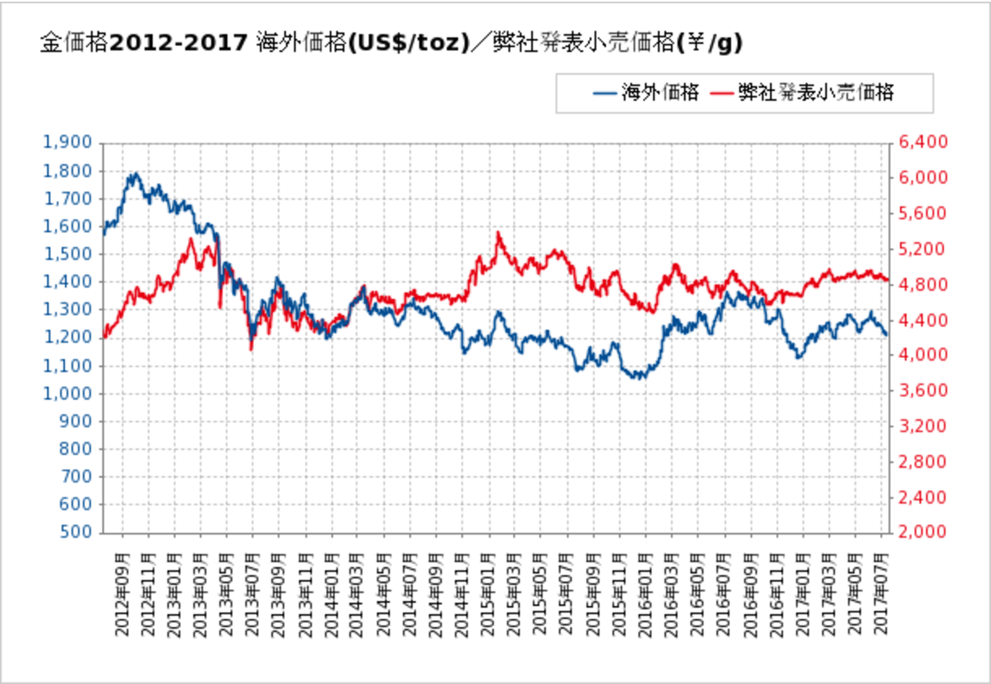

引用: http://gold.mmc.co.jp/market/gold-price/

(ウ)に関して，日本においてどのような金属鉱物資源の需要があるかを考えると，自動車，携帯電話の製造，宝飾品，投資としての金融商品と言った需要があると考えられる．リーマンショック以後，自動車触媒向けのプラチナ需要が落ち込む[1]など，日本の製造業において金属鉱物資源の需要が減少している[図2]ことが大きな要因だろう．それは，近年の中国や韓国の製造業における台頭なども，大きく関連してきていると推察できる．

図2:プラチナ総需要の推移



引用: <http://www.ishifuku.co.jp/market/price/soba/2016/20160411_3353.html>

1. どのような変化があれば日本企業が投資できる状況になるか

2で述べた通り，根本的な原因は日本における金属鉱物資源の需要が減少していることが日本企業が投資に積極的でない理由であろう．しかしそれは簡単に解決できる問題でもないので，ここでは現実的に日本政府やJOGMECができることとして，リスクの定量化と明示化を挙げたい．需要の減少に(returnの減少)対して，リスクが高い，不安であるままではやはり投資しづらい．ウォーターバーグプロジェクトに関して，どこにどれだけのリスクが存在し，それらは定量的にどのくらいのリスクであるのかということを，より明らかに日本企業に提示することが重要であると考える．